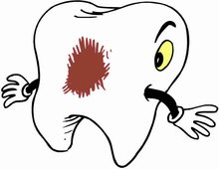

ПРОФИЛАКТИКА КАРИЕСА

Основу профилактики кариеса составляют регулярные осмотры врачом-стоматологом.
Важно научить ребенка правильно чистить зубы:
- сначала очищается жевательная поверхность;
- затем внешние стенки зубов;
- в завершении - внутренние поверхности зубов.
Дети должны приучиться чистить зубы утром и вечером.
Важно проверять в какой последовательности ребенок чистит зубы, и контролировать, не осталось ли неочищенных поверхностей.
Для профилактики кариеса у детей необходимо выполнять рекомендации врача по режиму дня, профилактике соматических заболеваний, сбалансированному питанию.
Особое внимание следует уделить формированию активной функции жевания и ограничить употребление рафинированных углеводов.

